TARİH: 08.03.2019
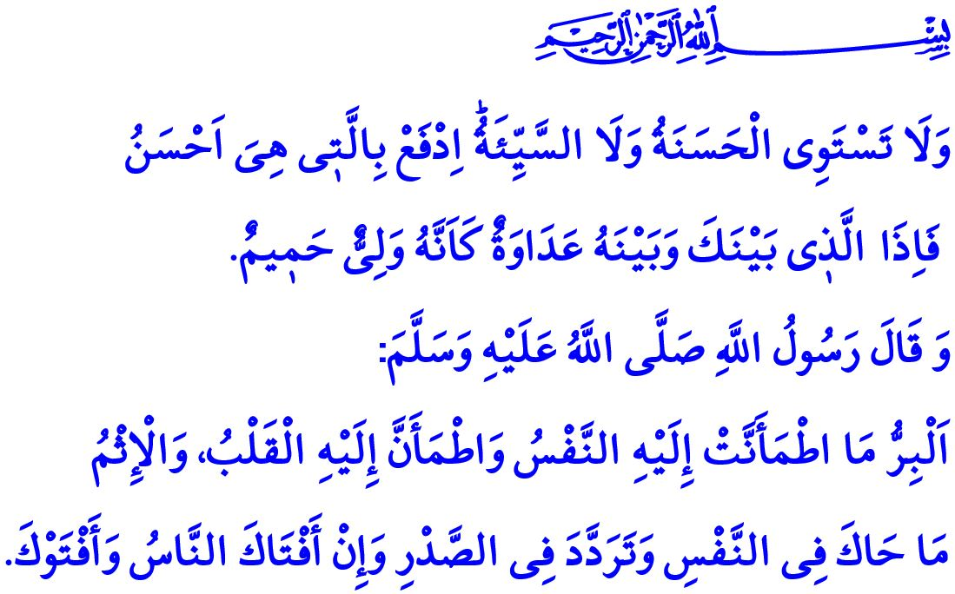
İYİLİK PAYLAŞTIKÇA ÇOĞALIR
Muhterem Müslümanlar!
Peygamber Efendimizin Medine’ye hicret etmesinin üzerinden dokuz yıl geçmişti. İslam dini dalga dalga yayılıyor, imana susamış gönüller Medine’ye akıyordu. Vâbisa isimli bir kişi de Müslüman olmak için Medine-i Münevvere'ye koşanlar arasındaydı. Kelime-i şehâdet getirip İslam’la şereflenen Vâbisa, Resûl-i Ekrem’e iyilik ve kötülüğün ne olduğunu sordu. Peygamberimiz (s.a.s), üç parmağını birleştirip Vâbisa’nın göğsüne dokunarak şöyle cevap verdi: “İyilik, gönlünü huzura kavuşturan ve içine sinen şeydir. Kötülük ise insanlar sana fetva verseler bile, gönlünü huzursuz eden ve içinde kuşku bırakan şeydir.”
Kıymetli Müminler!
Hayat rehberimiz olan Kur’an-ı Kerim’in ifadesiyle iyilik; Allah’a, âhiret gününe, meleklere, kitaba ve peygamberlere iman etmektir. İmanına salih amelleri yoldaş eylemektir. Sevdiği maldan yakınlarına, yetimlere, yoksullara, yolda kalmışlara, hasılı bütün ihtiyaç sahiplerine harcamaktır. Namazı kılıp zekâtı vermek, verilen söze sadık kalmaktır. Darlıkta, hastalıkta ve savaş zamanında sabretmek, bollukta ve sağlıkta şükretmektir.
Değerli Müslümanlar!
İyilik, insanın bu hayattaki en önemli kazancı, en değerli mirasıdır. İyilik, merhametli bir yüreğin sesine kulak verip yetime kardeş, yoksula sevinç, mülteciye ve muhâcire ensâr olmaktır. Mazluma elini, evini, gönlünü açmaktır. Tabiatı korumak, bir karıncayı bile incitmemektir. Yaratılan her bir cana Yaratıcı’sının hürmetine şefkatle davranmaktır. İyilik, ekmeği, duayı, sevgiyi ve kederi paylaşmaktır.
Aziz Müslümanlar!
Mümin, Rabbinin rızasını her şeyden üstün tutar. İnsanların takdirine ümit bağlamadan, kibir ve gurura kapılmadan, gösterişe kaçmadan iyilik peşinde koşar. Allah’ın ikramı olan merhamet duygusuyla hayra vesile olmanın yollarını arar. Cenâb-ı Hakk’ın kendisine emanet olarak verdiği nimetleri, yine O’nun rızası uğruna harcar.

Mümin, Allah yolunda sevdiği şeylerden infak ettiğinde gerçek anlamda iyiliğe ulaşacağının bilincindedir. O, iyiliğe davet ederek ve iyilikleri çoğaltarak kötülükle mücadele eder. Cenâb-ı Hakkın şu emrini hayat düsturu olarak okur: “İyilikle kötülük bir olmaz. Sen kötülüğü iyilikle önle. O zaman göreceksin ki seninle arasında düşmanlık bulunan kimse sımsıcak bir dost oluvermiş!”
Aziz Müminler!
Ne hazindir ki bugün kötülük kıtalar dolaşmakta, kötülüğe yatırım yapanlar insanlığa büyük acılar yaşatmaktadır. İslam coğrafyasının mazlum köşelerinde Müslümanlar baskı, şiddet ve zulme maruz kalmaktadır. Bilhassa çaresizlik içinde kıvranan, hapsedilen, göçe zorlanan kadınların ve çocukların hali yüreklerimizi parçalamaktadır. Oysaki kadınlar, şefkat kanatlarını üzerimize gererek bizlere karşılıksız iyiliği öğreten annelerimizdir. Yuvamızda iyiliğin çoğalması, mutluluğun ve huzurun kök salması için emek veren eşlerimizdir. İki cihanda iyilik duamız olan gözümüzün nuru kız evlatlarımızdır. Onları incitmek, merhametten ve adaletten mahrum bir dünyaya mahkum etmek, mağdur ve mazlum durumuna düşürmek hem dinî hem de insanî bir vebaldir.
Muhterem Müminler!
Küçük de olsa, her iyilik değerlidir. İnsanın eliyle, diliyle, malıyla, ilmiyle, tecrübesiyle yapabileceği nice iyilik vardır ki, bir hurma kadar bile olsa Allah Teâlâ onu Uhud Dağı kadar büyütüp bereketlendirir. Yeter ki insan iyiliğe gönül versin ve iyilikten yana olsun! Kötülüklerin, savaşların, yoksulluğun, şiddetin karşısında durarak, iyiliği yeryüzüne hâkim kılmak için çabalasın. Bu çabayı Allah Resûlü (s.a.s), bir hadislerinde şöyle anlatmaktadır: “İçinizden biri bir kötülük görürse onu eliyle düzeltsin. Buna gücü yetmiyorsa diliyle düzeltsin. Buna da gücü yetmiyorsa kalbiyle buğzetsin. Bu ise imanın asgarî gereğidir.”
Kıymetli Müslümanlar!
İyiliğin, ıslahın, vicdanın, adaletin ve şefkatin izinden gidelim. Kötülüğün, ifsadın, zulmün, fitnenin ve şiddetin karşısında duralım. Dünyayı iyilik değiştirecek, geleceğimizi iyilik kurtaracaktır. Unutmayalım ki, âlemlerin Rabbi olan Allah, yeryüzünde iyiliğin çoğalması için çalışanları muhakkak destekleyecek, onları asla yalnız ve yardımsız bırakmayacaktır.

Dârimî, Büyû’, 2.
Bakara, 2/177.
Fussilet, 41/34.
Müslim, Îmân, 78. Din Hizmetleri Genel Müdürlüğü

